Тема: «Патогенные кокки»

Контроль исходного уровня знаний:
- Опишите морфологические признаки патогенных кокков.
- Раскройте особенности патогенеза при стафилококковых и стрептококковых инфекциях.

Самостоятельная работа
- Заполните сравнительную таблицу «Патогенные кокки».
- Запишите в тетради латинскую терминологию.
- Изучите по таблице и зарисуйте в тетради морфологию стафилококков, стрептококков, пневмококков, менингококков, гонококков.
характеристика | Staphylococcus aureus | Streptococcus pyogenes | Streptococcus pneumoniae | Neisseria meningitidis | Neisseria gonorrhoeae
Морфология и рисунок | 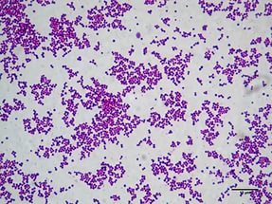 | 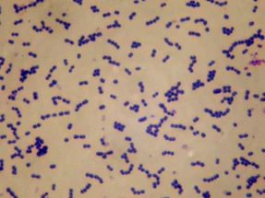 | 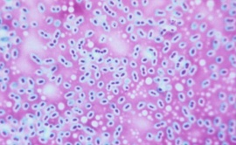 | 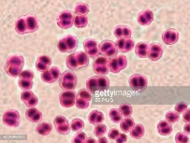 | 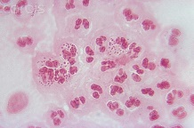
Токсинообразование
Заболевания
Источник инфекции
механизм передачи
Иммунитет
Профилактика
Лечение

